Государственное бюджетное дошкольное образовательное учреждение детский сад № 41 общеразвивающего вида Калининского района Санкт - Петербурга

Конспект непосредственно образовательной деятельности по познавательно – речевому развитию детей старшего возраста:
«Старая сказка на новый лад»

Технологии: здоровьесберегающие-физминутка, обучение общению, формирование умений и навыков через игровые упражнения, ЭОР: игра «Четвёртый лишний», моделирование.

Воспитатель высшей
квалификационной категории Г.Н.Яковлева

2013

Содержание психолого – педагогической работы:

Повторить и закрепить знание букв А, И, К. На основе сказки закрепить правила поведения, воспитывать любовь к сказкам.

ОО «Коммуникация»
- Закрепить ласковые слова.
- Закрепить знание звука [a],буквы А, звука [и], буквы И, звука [б], буквы Б.
- Закрепить гласные и согласные звуки.
- Закрепить умение передавать содержание сказки по опорным картинкам.
- Закрепить умение продолжать предложение, на заданную воспитателем тему.
- Закрепить знания детей о литературных жанрах: пословицы, поговорки, загадки, сказки, рассказы.

ОО «Социализация»
- Воспитывать уважение к старшим.
ОО «Безопасность»
- Закрепить с детьми правила безопасного поведения.
- Закрепить правила поведения.
ОО «Познание» (мир природы)
- Уточнить знания детей о животных и их следах.
- Закрепить знания детей о пользе, которую приносят животные.

ОО «Художественное творчество»
- Учить лепить буквы из пластилина.

ОО «Физическая культура»
- Закрепить умение выполнять движения согласно тексту стихотворения.
Предварительная работа: Чтение сказки «Аленушка и братец Иванушка», чтение поговорок, пословиц, разгадывание загадок, рассматривание моделей следов животных.

Дидактическое обеспечение:
- кукла Бомсик,
- волшебная книга
- картинки по сказке «Сестрица Алёнушка и братец Иванушка»,
- две лодочки красного и синего цвета,
- буквы русского алфавита.
- картинки с изображением опасного для жизни поведения детей.

Раздаточный материал:
- счётные палочки,
- пластилин.

Непосредственно образовательная деятельность.

Воспитатель показывает куклу Бомсика.
В: Ребята, познакомьтесь - это Бомсик он очень любит сказки, а ещё он очень хочет выучить буквы. Поэтому он пришёл к нам в гости, чтобы мы с ним поиграли и помогли ему.
В: А это что у тебя Бомсик?
Б: Это книга.
В: Ребята, Бомсик принёс нам волшебную книгу. Открываем книгу.
В какую это сказку мы попали?
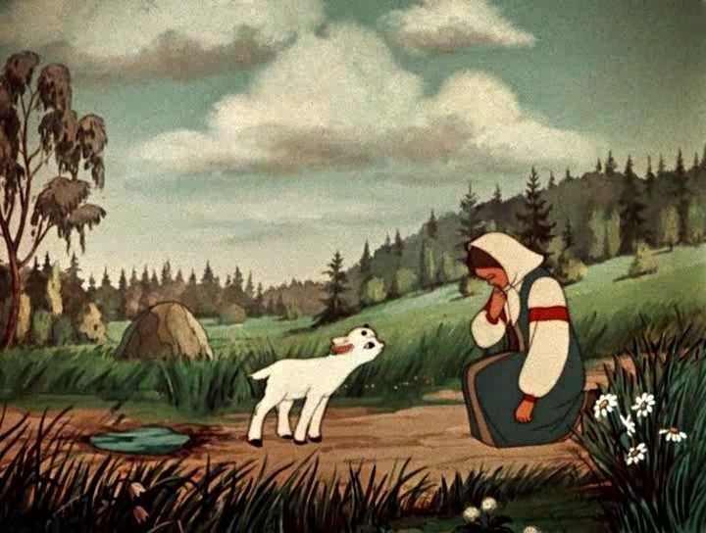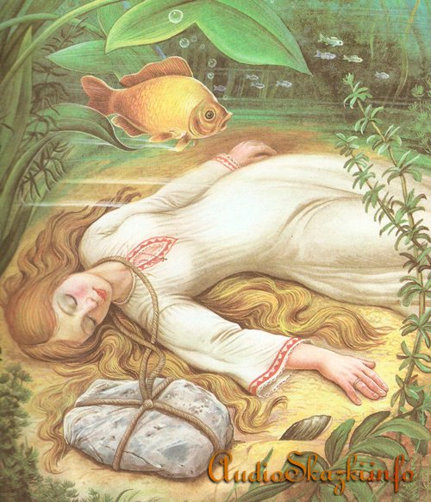

Д: «Сестрица Аленушка и братец Иванушка»
В: Какие чувства у вас вызывает иллюстрация?
Д: Печальные, грустные…..
В: А кто этот добрый молодец?

Д: Иван - Царевич
В: Он кого-то ищет, кого-то зовёт. Как вы думаете кого?
Д: Он зовет Алёнушку.
В: Поможем Ивану - Царевичу. Позовём вместе Алёнушку.
Д: Алёнушка, Алёнушка.
В: Не отзывается Алёнушка. Видно беда случилась. Расскажите Ивану-царевичу, что произошло, пока его дома не было.
В: Кто может помочь Алёнушке в лесу?
Д: Животные.
В: Правильно, животные, но только те животные, чьи следы я вам сейчас покажу.
Игра: «Чьи следы»
Детям предлагаются модели следов животных.
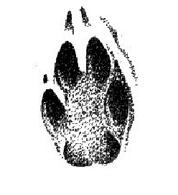След этого животного встречается и природе, и в сказках. Об этом животным раписано много рассказов и стихов. Вот послушайте, я вам сейчас прочитаю: «Волк и семеро козлят», «Иван – Царевич и серый волк», «Лисичка-сестричка и серый волк», «Глупый волк».
Д: Это волк.
В: Правильно.
Рассмотрите этот след, но не отвечайте мне. Про это животное говорят так: Зимой белый, летом серый.
Он не трус, а себя бережет.
Его ноги носят.
Без собаки его не поймать.
А еще говорят так: косой, трусливый, короткохвостый.
В: Вы догадались, чей это след?
Д: Заяц
В: Молодцы!

Это животное по размеру большое, бывает белым и бурым, ловит рыбу, сластена, косолапый.
В: Догодались?
Д: Медведь.
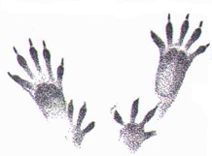А теперь я загадаю вам загадки, а вы отгадаете зверька
Кто по елкам ловко скачет
И взлетает на дубы?
Кто в дупле орешки прячет,
Сушит на зиму грибы?

По веткам скачет,
Да не птица,
Рыжая,
Да не лисица.
Д: Это белка.
В: Правильно.
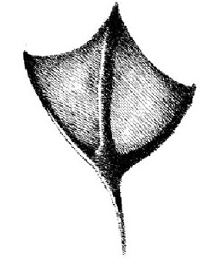Это животное чаще всего живет на воде. Много писателей про это животное сочинили сказки и рассказы. Вот несколько из них: «Серая шейка», «Гадкий утенок», «Хитрый лис и умная уточка».
В: Угадали, кому принадлежит этот след?
Д: Утке.
В: Посмотрите на эту модель, а я вам прочитаю поговорки:
Когда рак на горе свистнет.
Он красный, как рак.
Курица не птица, а рак не рыба.
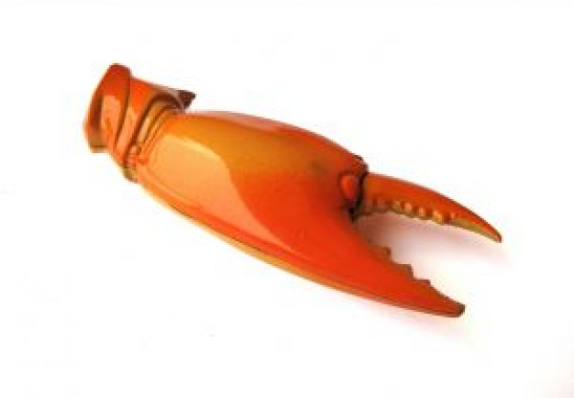
Д: Это рак.
В: Какие животные живут только в воде?
Д: Рак.
В: А где была Аленушка?
Д: В воде
В: Кто быстрее поможет Аленушке?
Д: Рак
В: Как рак может помочь Аленушке?
Д: Перекусить веревку клешней.
В: Правильно, а какую пользу приносят животные?
В: Нашел Иван-Царевич Алёнушку. И она подарила ему эти буквы (показ букв А, И, К ) Послушайте стихи и догадайтесь, о какой букве идет речь.

Перед нами лестница,
Лестница-чудесница!
Две дощечки - уголок,
И дощечка поперёк. (А)

Вот калитка. Посмотри
Сколько в ней дощечек? …Три! (И).

Чудеса! Из трёх дощечек
Получился человечек! (К).

В: Ребята, посмотрите Иван – Царевич принёс нам счётные палочки и хочет попросить нас выложить из этих палочек буквы, которые подарила Алёнушка.
Дети выкладывают буквы из палочек.
В: А теперь давайте вспомним стихи и посмотрим на буквы. Скажите, пожалуйста, чем похожи эти буквы?
Д: Мы использовали три палочки.
В: Дети, а мы сможем эти буквы поднять и подарить кому- нибудь.
Д: Нет, они разломаются.
В: Устали? Давайте немножко отдохнем.

Физкульминутка.
Раз, два, три, четыре, (Хлопаем в ладоши.)
Кто живет у нас в квартире? (Шагаем на месте.)
Раз, два, три, четыре, пять (Прыжки на месте.)
Всех могу пересчитать: (Шагаем на месте.)
Папа, мама, брат, сестра, (Хлопаем в ладоши.)
Кошка Мурка, два котенка, (Наклоны туловища влево-вправо.)
Мой сверчок, щегол и я — (Повороты туловища влево-вправо.)
Вот и вся моя семья, (Хлопаем в ладоши.)

В: Давайте попробуем вылепить эти буквы из пластилина.
Дети лепят из пластилина.
Воспитатель показывает детям две лодочки одну красного цвета, другую - синюю.
В: Давайте наши буквы отправим в путешествие. В какие лодочки мы должны рассадить буквы?
Д: букву «К» мы посадим в синюю лодочку – она согласная, буквы «А», «И» – в красную – она гласная.
В: Посмотрите, сколько у меня еще букв. Нашим буквам будет скучно путешествовать, давайте подберём им спутников для путешествия.
Дети раскладывают буквы по лодочкам.
В: Давайте поиграем. В компьютере есть картинки на буквы. Ребята, скажите, а что в этой игре нужно сделать?
Д: Нужно найти картинки на написанную букву.
В: Правильно.
Показ слайдов
В: Ребята, скажите, почему Иванушка в известной вам сказке превратился в козлёночка?
Д: Он не послушался свою сестрёнку Алёнушку. Он был нетерпеливым.
В: (показывает картинки с изображением неправильного поведения детей) Рассмотрите картинки и скажите, что может произойти, если не слушаться взрослых?
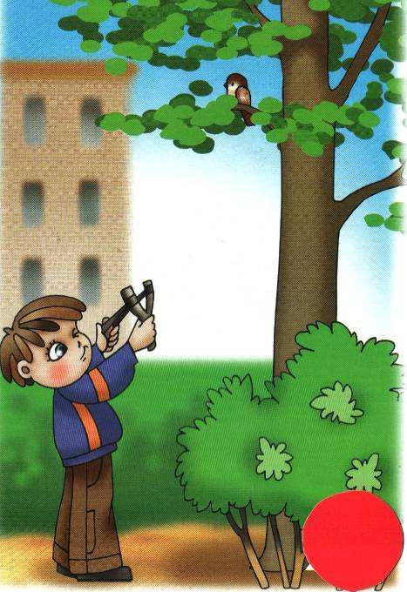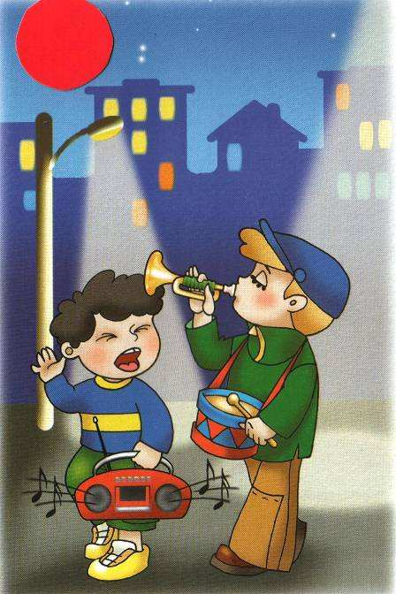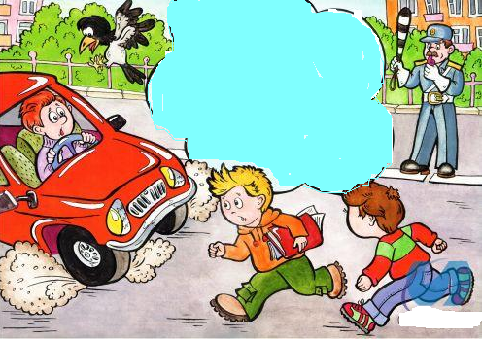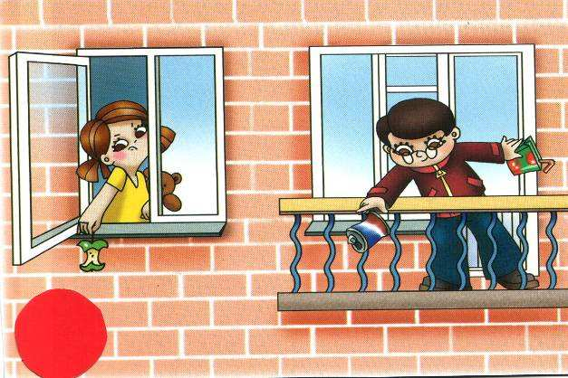
Дети рассматривают картинки. (Беседа по содержанию картинок)
В: Наше путешествие по сказке подошло к концу. Понравилось вам путешествовать. А чем вам понравилась Алёнушка. Продолжите моё предложение: мне нравится Аленушка за то, что она….
Д: Заботливая, нежная, ласковая.
В: Я думаю, что вы всегда слушаетесь взрослых и не попадете в плохие ситуации, а еще такие – же добрые как Алёнушка.
Бомсик к нам придёт в гости со своей книгой, и мы будем путешествовать по новым сказкам.

